SEGUICI

CALABRIA - NICOLAUS CLUB
SOLEMARE 3*S
CAPO VATICANO

GIUGNO - SETTEMBRE 2024
a partire da
€ 423 p.p
PENSIONE COMPLETA + BEVANDE AI PASTI

A pochi passi dalla scogliera di Capo Vaticano e a soli 8 Km da Tropea, la struttura, che si estende su una superficie di 50.000 mq interamente pianeggiante, è immersa in una ricca e rigogliosa vegetazione e gode di una posizione privilegiata direttamente nella meravigliosa Baia del Tono con vista panoramica sull’arcipelago delle Isole Eolie. Dista 70 km dall’aeroporto di Lamezia Terme.

Quota di gestione pratica, solo soggiorno € 56 p.p. adulti - Bambini 0-12 anni n.c. 50%
PARTI SICURO OBBLIGATORIO: € 60 A CAMERA (QUOTA GESTIONE / POLIZZA ANNULLAMENTO / MEDICO) PER INFORMAZIONI E PRENOTAZIONI: 06.983 78 037

DATA | Tariffa 1° e 2 ° letto (quote dinamiche, “a partire da”) Trattamento di Pensione Completa + bevande ai pasti
 | CAMERA COMFORT  EARLY BOOKING AL 28/2 | CAMERA COMFORT LISTINO DINAMICO A PARTIRE DA
02/06-09/06 | 423 € | 450 €
09/06-16/06 | 470 € | 497 €
16/06-23/06 | 571 € | 605 €
23/06-30/06 | 571 € | 605 €
30/06-07/07 | 605 € | 638 €
07/07-14/07 | 605 € | 638 €
14/07-21/07 | 685 € | 726 €
21/07-28/07 | 719 € | 759 €
28/07-04/08 | 732 € | 780 €
04/08-11/08 | 860 € | 907 €
11/08-18/08 | 1.048 € | 1.109 €
18/08-25/08 | 968 € | 1.028 €
25/08-01/09 | 659 € | 699 €
01/09-08/09 | 571 € | 605 €
07/09-14/09 | 491 € | 517 €
15/09-22/09 | 444 € | 470 €

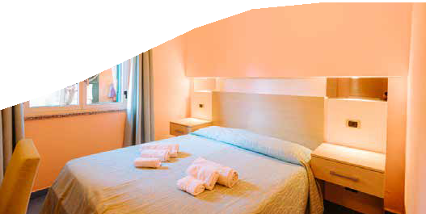
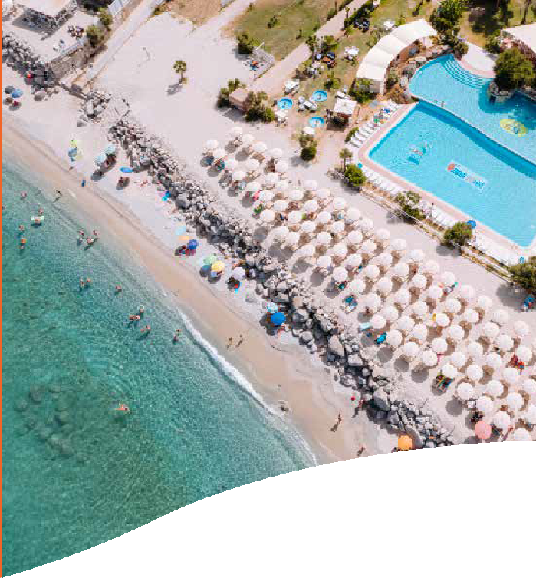
Quote settimanali per persona (per i primi 2 occupanti letto) nella camera prescelta con trattamento di Pensione Completa + Bevande ai pasti

Nota bene : Le tariffe sono dinamiche e le quote indicate in tabella sono da considerarsi “a partire da”, può accadere che in fase di preventivo vengano aggiornate con i prezzi reali del momento

INIZIO/FINE SOGGIORNO: 17:00/10:00; Soggiorni liberi di 3 notti fino al 23/6 e dal 08/9 con supplemento del 10% sul listino in vigore fino a 4 notti; 5 notti dal 23/6 al 04/08 e dal 25/8 al 08/9; soggiorni minimo 7 notti con ingresso/uscita solo sabato/domenica dal 04/8 al 25/8.

SUPPLEMENTI OBBLIGATORI: Tessera Club obbligatoria da pagare in agenzia dai 3 anni compiuti, 56 € a persona a settimana. Tassa di soggiorno obbligatoria secondo ordinanza comunale. BAMBINI 0/3 ANNI Nicolino card € 98 a settimana obbligatoria da pagare in agenzia. Noleggio culla facoltativo, da segnalare in fase di prenotazione, € 8 al giorno da pagare in loco; massimo una culla per camera (no culla propria). Culla possibile solo in Junior Suite, Family Superior Trilocale e Family Classic Trilocale, nel resto delle camere possibilità di infant nel letto con in genitori.

SISTEMAZIONI ALTERNATIVE Camera Economy riduzione 5%, Camera Superior supplemento 10%, Junior suite piano terra supplemento 20%, primo piano supplemento 15%, Family supplemento 5% da sommare al prezzo della camera scelta.
SUPPLEMENTI FACOLTATIVI Attivazione angolo cottura o cucina, su richiesta, € 70 a settimana più € 30 di pulizia finale da pagare in loco (possibile nelle Family classic, e nelle Family Superior Trilocale). Pasto extra (su richiesta, con pagamento in loco): € 30 per persona, € 20 per child fino a 14 anni non compiuti

Animali: non ammessi.

VANTAGGI (non cumulabili tra loro, validi per soggiorni minimo una settimana, contingentati e a disponibilità limitata) Sposi: sconto 5% in tutti i periodi escluso 4/8-1/9.
Over 70: sconto 5% in tutti i periodi escluso 4/8-1/9.
Vacanza lunga: sconto 5% per soggiorni di minimo 14 giorni in tutti i periodi escluso 4/8-1/9.
Single + bambino 3/13 anni: sconto 50% al bambino nei periodi 02/06-4/8 e 25/8-22/9, 30% dal 4/8 al 25/8. Speciale single: camera singola senza supplemento nei periodi 02/06-09/6 e 08/9-22/9.

